6 клас, українська мова, урок № 70 дата:
Тема. Групи прикметників за значенням: якісні, відносні, присвійні. Перехід прикметників із однієї групи в іншу.
Мета: поглибити знання учнів про прикметник як частину мови, його значення; пояснити особливості поділу прикметників на групи за значенням; удосконалювати навички використання різних груп прикметників; розвивати вміння аналізувати мовний матеріал; збагачувати словниковий запас учнів; виховувати любов до рідного слова.
Тип уроку: засвоєння нових знань.

ХІД УРОКУ
І. Організація навчальної діяльності.
1. Оголошення теми і мети уроку.
- На сьогоднішньому уроці ви познайомитесь із групами прикметників за значенням: якісними, відносними та присвійними. І допоможе нам у цьому комп’ютерна програма Квазар – мікро.
(Запис у зошитах теми).
2. Актуалізація опорних знань.
- Також для кращого засвоєння нового матеріалу нам потрібно повторити деякі поняття: лексичне значення слова, пряме значення слова, переносне значення слова.
ІІ. Робота з комп’ютерною програмою «Українська мова».
Учні відкривають вищезазначену програму на темі «Групи прикметників за значенням: якісні, відносні, присвійні». Завдання. Опираючись на теорію, приклади, уяснити для себе, на які групи за значенням діляться прикметники. На моніторі залишають таблицю поділу прикметників на групи.
ІІІ. Вивчення нової теми.
- На які групи за значенням поділяються прикметники?
- Які вам найбільше зрозумілі?
- Чому?
- Наведіть приклади.
ІV. Складання опорного конспекту. Колективна робота. Записують у зошити.
ЯКІСНІ
- веселий, дуже веселий, найвеселіший
- веселий – сумний
- веселий – весело
ВІДНОСНІ
- лісова квітка – квітка з лісу
ПРИСВІЙНІ
Чий? Чия? Чиє? Чиї?
Творяться лише від назв істот: батькові слова, материн погляд.
V. Вибірково – пошукова робота.
- З тексту виписати у три колонки словосполучення.
Мама
Ти стежив за матір'ю, як вона ступає на підлозі, як осміхається, як тримає вже сиву голову. Але найчастіше, мабуть, твій зір ловив її проворні руки. Навіть тоді, коли не мала ніякого діла, материні руки не залишаються в абсолютному спокої, вони легенько ворушились, як ворушаться під водою стебла водяних лілій від ледь чутної течії.
...І завжди пахли чимось... чи свіжовипраною й щойно випрасуваною білизною, або пшеничним борошном і гарячим хлібом, а то кропом і петрушкою, і терпким гудинням огірків, або яблуками, грушами і медом у Спасівку, а то просто вітряним осіннім полем, або шпарким морозцем і снігом, або першими весняними бруньками.
А ще її очі... Вони, постійно освітлені зсередини м'яким живим сяйвом, були наче видимим, предметним вираженням її душі.
(За Є. Гуцалом.)
VІ. Групова робота. Робота з підручником, виконання вправи 238.
І – виписує словосполучення з якісними прикметниками + з виділеними словами складають речення.
ІІ – учні цієї групи виписують словосполучення з відносними прикметниками.
ІІІ - учні цієї групи виписують словосполучення з присвійними прикметниками.
- Лідери зачитують результати, всі обговорюють.
VІІ. Зарядка для очей.
VІІІ. Гра – дослідження «Перехід прикметників з однієї групи в іншу.
Учням у довільному порядку роздаються аркуші з словосполученнями. На дошці всі разом складають таблицю «Взаємоперехід прикметників».
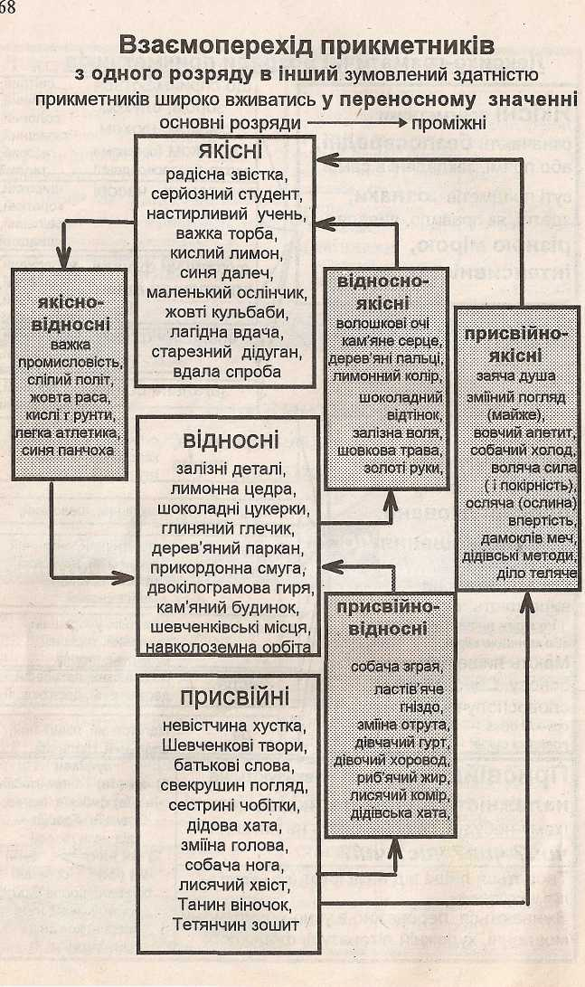
ІХ. Виконання тестових завдань на комп’ютері.
Х. Підсумок уроку.
Метод незакінчених речень.
- Сьогодні на уроці я дізнався…
- Ми навчились…
- Мені сподобалось…
ХІ. Оцінювання учнів та коментування балів.
ХІІ. Домашнє завдання. П.24 вивчити, виконати вправу 244, с. 143;
Виписати словосполучення з різними групами прикметників для розподільного диктанту.

